2018年深圳技能大赛—电子商务
运营职业技能竞赛

技
术
文
件

2018年深圳技能大赛—电子商务运营职业技能竞赛组委会
2018年10月

一、竞赛项目、标准、方式及内容
（一）竞赛项目
电子商务运营
（二）竞赛标准
本次竞赛参照国家职业资格三级标准，并结合企业技能人才培养及评价需求，结合实际适当增加新知识、新技术、新设备、新技能等相关内容，组织专家制定。
（三）竞赛方式
本次竞赛分初赛和决赛两个阶段进行，其中初赛为平台搭建技能和基础运营操作竞赛，决赛为平台运营操作和网络营销技能竞赛。
1.初赛为平台搭建和基础运营技能操作竞赛，采取平台上机操作的方式进行，竞赛操作包括网店数据分析解答、网店装修、商品发布、网店推广（邮件营销、QQ营销、微信营销、微博营销）、客户服务。满分为100分，60分为合格，时间为150分钟。
2.决赛为平台运营技能和网络营销操作竞赛。采取平台上机操作的方式进行，竞赛操作包括网店数据分析解答、商品定价、网店装修、商品发布、网店免费推广（邮件营销、QQ营销、微信营销、微博营销）、付费推广、客户服务、订单处理。满分为100分，60分为合格，时间为150分钟。
（四）竞赛内容
1.初赛考核范围。
初赛考核范围如表1所示。
表1 初赛考核范围表

序号 | 项目 | 鉴定内容 | 鉴定比重
1 | 数据分析 | - 数据分析 | 8%
2 | 网店装修 | - 店招Banner设计  - 商品分类设计  - 推荐商品设计  - 广告轮播图设计  - 商品缩略图设计 | 20%
3 | 商品发布 | - 商品标题  - 商品焦点图  - 商品详情描述页 | 26%
4 | 网店推广 | - 邮件营销  - 微信营销  - QQ营销  - 微博营销 | 17%
5 | 客户服务 | - 售前客户服务  - 售后客户服务 | 29%

2.决赛考核范围。
决赛考核范围如表2所示。
表2 决赛考核范围表
序号 | 项目 |  |  | 鉴定内容 |  |  | 鉴定比重
1 | 数据分析 |  |  | - 数据分析  - 运营分析报告撰写 |  |  | 15%
2 | 商品定价 |  |  | - 定价策略 |  |  | 4%
3 | 网店装修 |  |  | - 店招Banner设计  - 商品分类设计  - 推荐商品设计  - 广告轮播图设计  - 商品缩略图设计 |  |  | 12%
4 | 商品发布 |  |  | - 商品焦点图  - 商品详情描述页  - 商品标题关键词优化 |  |  | 19%
5 |  |  | 网店免费推广 |  |  | - 邮件营销  - 微信营销  - QQ营销  - 微博营销 |  |  | 16%
6 |  | 付费推广 |  |  | - 直通车推广  - 网络广告 |  |  | 10%
7 |  | 客户服务 |  |  | - 售前客户服务  - 售后客户服务 |  |  | 19%
8 |  | 订单处理 |  |  | - 订单处理 |  |  | 5%

二、评分标准
评分标准分基础操作竞赛评分标准和运营技能操作竞赛评分标准。
- 平台搭建和基础运营技能竞赛评分标准
表3 平台搭建和基础运营技能评分标准
一级分类 | 二级分类 | 评分要素 | 分值
商品上架 | 商品上架数量  （2分） | 1、商品上架数量=2个，得2分；  2、商品上架数量＜2个，得0分。 | 2分
客户服务 | 售前处理数  （5分） | 售前处理数得分=（售前处理数/售前访问数）×5分（保留两位小数） | 5分
客户服务 | 售前成单数  （5分） | 售前成单数得分=（售前成单数/售前访问数）×5分（保留两位小数） | 5分
客户服务 | 售前响应时间  （3分） | 回复售前客户咨询时的客户平均等待时间：  1、客户平均等待时间＜100秒，得3分；  2、100秒≤客户平均等待时间＜150秒，得2.5分；  3、150秒≤客户平均等待时间＜200秒，得2分；  4、200秒≤客户平均等待时间＜250秒，得1.5分；  5、250秒≤客户平均等待时间＜300秒，得1分；  6、300秒≤客户平均等待时间＜350秒，得0.5分；  7、客户平均等待时间≥350秒，得0.1分。 | 3分
客户服务 | 售前服务质量  （2分） | 售前服务质量得分=（售前服务实际得分/售前服务应得总分）×2分（保留两位小数） | 2分
客户服务 | 售后处理数  （5分） | 售后处理数得分=（售后处理数/售后访问数）×5分（保留两位小数） | 5分
客户服务 | 售后满意数  （3分） | 售后满意数得分=（售后满意数/售后访问数）×3分（保留两位小数） | 3分
客户服务 | 售后响应时间  （2分） | 回复售后客户咨询时的客户平均等待时间：  1、客户平均等待时间＜250秒，得2分；  2、250秒≤客户平均等待时间＜300秒，得1.5分；  3、300秒≤客户平均等待时间＜350秒，得1分；  4、350秒≤客户平均等待时间＜400秒，得0.5分；  5、客户平均等待时间≥400秒，得0.1分。 | 2分
客户服务 | 售后服务质量  （2分） | 售后服务质量得分=（售后服务实际得分/售后服务应得总分）×2分（保留两位小数） | 2分
客户服务 | 丢失客户数量  （2分） | 在售前、售后服务环节中，因未及时响应咨询，导致客户丢失的数量：  1、丢失客户数量＜5个，得2分；  2、5个≤丢失客户数量≤10个，得1分；  3、11个≤丢失客户数量≤15个，得0.5分；  4、丢失客户数量＞15个，得0分。 | 2分
广告轮播图 | 广告轮播图数量  （1分） | 1、广告轮播图数量=3张，得1分；  2、广告轮播图数量＜3张，得0分。 | 1分
数据分析 | 数据分析试题  （8分） | 每回答错误一题，扣0.8分，满分8分，扣完为止。 | 8分
网店装修 | 店招Banner  （6分） | 1、店招Banner中包含店标：  1）店招Banner中包含店标，得1分；  2）店招Banner中未包含店标，得0分。 | 1分
网店装修 | 店招Banner  （6分） | 2、店标具有设计感：  1)店标比例协调、无变形，本小项满分0.5分；  2)店标与网店经营商品类目或品牌有相关性，本小项满分0.5分。 | 1分
网店装修 | 店招Banner  （6分） | 3、店招Banner主题：  店招Banner能够明确传达网店主题，如促销主题、节日主题等，本项满分1分。 | 1分
网店装修 | 店招Banner  （6分） | 4、店招Banner设计：  1）店招Banner比例协调、无变形，本小项满分0.5分；  2）店招Banner设计色彩搭配、构图合理，本小项满分1分；  3）店招Banner传递出明确的营销导向或促销导向信息，如促销信息、活动信息或商品信息，本小项满分1.5分。 | 3分
网店装修 | 商品分类  （6分） | 1、网店商品分类与分类模板设置的一致性：  选择的分类模板能够满足商品分类展示的需求，本项满分1分。 | 1分
网店装修 | 商品分类  （6分） | 2、网店商品分类的逻辑性：  网店商品分类能够直观呈现分类的逻辑合理性，本项满分1分。 | 1分
网店装修 | 商品分类  （6分） | 3、商品分类图片设计：  1）每个商品分类下均有对应的商品分类图片，且比例协调、无变形，本小项满分1分；  2）每个商品分类图片均包含分类类别文字，且文字描述与分类相符，本小项满分2分。 | 3分
网店装修 | 商品分类  （6分） | 4、商品分类与商品的对应关系：  1）每个商品分类下均包含对应的商品，且归属关系正确，本项得1分；  2）若存在任意一个分类下无商品或商品归类错误，本项得0分。 | 1分
网店装修 | 商品推荐  （2分） | 1、推荐商品数量是否符合模板所需：  推荐商品数量与所选模板下推荐商品数量相符，得1分；否则本项得0分。 | 1分
网店装修 | 商品推荐  （2分） | 2、所推荐的商品描述详实、丰富：  1）推荐商品有图片、图片无变形，且商品详情描述页有内容，得1分；  2）若存在任意一个推荐商品无图片、图片变形、商品详情描述页无内容，本项得0分。 | 1分
网店装修 | 广告轮播图  （3分） | 1、广告轮播图的主题与网店所经营的商品具有相关性：  1）每个广告轮播图均比例协调、无变形，得0.5分，若存在任意一张轮播图不满足，本小项得0分；  2）每个广告轮播图的主题与网店所经营的商品有直接关联性，得1分；若存在任意一张轮播图不满足，本小项得0分。 | 1.5分
网店装修 | 广告轮播图  （3分） | 2、广告轮播图的设计具有吸引力和营销导向。  1）每个广告轮播图设计具有一定吸引力，能够引发点击，得0.5分，若存在任意一张轮播图不满足，本小项得0分；  2）每个广告轮播图传递出明确的营销导向或促销导向信息，得1分，若存在任意一张不满足，本小项得0分。 | 1.5分
网店装修 | 商品缩略图  （2分） | 1、商品缩略图设计与商品具有对应关系：  每个商品均需上传缩略图，缩略图与商品有对应关联性，且比例协调、无变形，每个商品满分0.5分，本项满分1分。 | 1分
网店装修 | 商品缩略图  （2分） | 2、商品缩略图具有一定营销导向性：  每个商品缩略图中均需包含营销导向的宣传文字，且不存在文字遮挡商品主体的情况，每个商品满分0.5分，本项满分1分。 | 1分
商品描述 | 商品标题  （5分） | 1、每个上架商品具有独立的商品标题：  完成每个上架商品标题编写，且商品标题不重复，每个商品0.5分，本项满分1分，若出现商品标题重复的情况，每出现一次扣0.5分，扣完为止。 | 1分
商品描述 | 商品标题  （5分） | 2、商品标题与该商品的关联性：  商品标题与该商品具有必要的关联性（标题与商品类目一致），每个商品满分1分，本项满分2分。 | 2分
商品描述 | 商品标题  （5分） | 3、商品标题能够体现该商品的属性、特点、卖点和营销信息：  商品标题中必须同时包含该商品的属性、特点、卖点和营销信息，每个商品满分0.5分，若某个商品标题中缺少任何一项，则该商品标题得分为0；本项满分1分。 | 1分
商品描述 | 商品标题  （5分） | 4、商品标题字符数量：  任意一个上架商品的标题不超过80个字符，得1分；否则本项得0分。 | 1分
商品描述 | 商品焦点图  （3分） | 1、商品焦点图设计与商品具有相关性：  每个商品均上传焦点图，比例协调、无变形，且与商品标题描述相关，每个商品满分0.75分，本项满分1.5分。 | 1.5分
商品描述 | 商品焦点图  （3分） | 2、商品焦点图具有一定的营销导向性：  每个商品焦点图中至少一张需包含营销导向的宣传文字，且不存在文字遮挡商品主体的情况，每个商品满分0.75分，本项满分1.5分。 | 1.5分
商品描述 | 商品详情描述页  （16分） | 1、商品详情描述页内容要求：  每个商品中包含“商品展示”、“促销信息”、“支付与配送信息”、“售后服务信息”，得1.5分，若某个商品描述页中缺少任何一项，则该商品本项得0分；本项满分3分。 | 3分
商品描述 | 商品详情描述页  （16分） | 2、内容设计完善，能够激发消费者购买欲望：  1）商品展示能够全面展现商品属性、参数（不低于6项），且与对应商品相符，每个商品满分0.5分，本小项满分1分；  2）商品展示能够体现商品的特点与卖点，且详实、准确，每个商品满分0.5分，本小项满分1分；  3）商品展示能够体现对应的商品细节，每个商品满分1分，本小项满分2分；  4）商品促销信息包含能够体现以促销为目的的宣传标语或文案，内容具有吸引力，能够引起阅读，且不出现超越商品本身价值和功能范围的描述，每个商品满分1分，本小项满分2分；  5）商品支付与配送信息能够明确说明支付与配送方式，每个商品满分0.5分，本小项满分1分；  6）商品售后服务信息能够体现网店售后服务承诺，每个商品满分0.5分，本小项满分1分。 | 8分
商品描述 | 商品详情描述页  （16分） | 3、商品详情描述页经过设计，布局美观：  1）商品描述若为图片与文字结合的形式，能够描述清晰该商品的各项信息（商品属性/参数、商品展示、促销信息、支付与配送信息、售后服务内容），每个商品满分2.5分，本项满分5分；  2）商品描述若为纯文本形式，但经过细致设计，能够描述清晰该商品的各项信息（商品属性/参数、商品展示、促销信息、支付与配送信息、售后服务内容），每个商品满分1分，本项满分2分；  3）商品描述若为纯图片，但图中未包含任何文字描述，则该商品本项得0分。 | 5分
网店免费推广 | 邮件营销  （4分） | 1、邮件标题：  邮件标题具有吸引力，主题表述明确，能引发点击查看，本项满分1.5分。 | 1.5分
网店免费推广 | 邮件营销  （4分） | 2、邮件内容：  1）邮件内容包含推广、宣传网店或商品的信息，本小项满分0.5分；  2）邮件内容包含营销商品或网店的关键词，且为该关键词建立指向被营销对象的链接，本小项满分0.5分；  3）邮件内容经过设计、排版美观，采用图片与文字结合形式，本小项满分1分。 | 2分
网店免费推广 | 邮件营销  （4分） | 3、邮件提交：  完成邮件制作，并成功提交发布，本项得0.5分；若未提交邮件营销内容，视为未参加，则邮件营销整项得分为0分。 | 0.5分
网店免费推广 | 微信营销  （6分） | 1、自定义菜单：  自定义菜单设计中任意一项菜单均与网店经营有较强的关联性，本项满分1分。 | 1分
网店免费推广 | 微信营销  （6分） | 2、图文消息标题：  标题表述明确，具有吸引力，能引发点击查看，本项满分1分。 | 1分
网店免费推广 | 微信营销  （6分） | 3、图文消息内容：  1）图文内容与网店、产品相关，具有一定营销导向，本小项满分2分；  2）图文内容经过设计、排版美观，采用图片与文字结合形式，本小项满分1分。 | 3分
网店免费推广 | 微信营销  （6分） | 4、微信营销内容提交：  完成图文消息制作，并成功发布，本项得1分；若未提交微信营销内容，视为未参加，则微信营销整项得分为0分。 | 1分
网店免费推广 | QQ营销  （2分） | 1、QQ营销内容：  1）QQ营销内容具有一定营销导向性，本小项满分0.5分；  2）营销信息传达委婉，易被接受，本小项满分0.5分；  3）营销内容包含指向具体商品或网店的推广链接，得0.5分；若未包含，本小项得0分。 | 1.5分
网店免费推广 | QQ营销  （2分） | 2、QQ营销内容提交：  完成QQ内容制作，并成功发布，本项得0.5分；若未提交QQ营销内容，视为未参加，则QQ营销整项得分为0分。 | 0.5分
网店免费推广 | 微博营销  （5分） | 1、微博内容：  1）微博营销内容与网店、产品相关，具有一定营销导向，本小项满分2分；  2）微博营销内容采用图文结合方式，图文搭配合理，文字内容流畅，本小项满分1.5分；  3）微博营销内容包含指向网店或具体商品的链接，得0.5分；若未包含，本小项得0分。 | 4分
网店免费推广 | 微博营销  （5分） | 2、微博营销内容提交：  完成微博内容制作，并成功发布，本项得1分；若未提交微博营销内容，视为未参加，则微博营销整项得分为0分。 | 1分
（二）平台运营技能和网络营销操作竞赛评分标准
表4 平台运营技能和网络营销操作评分标准
一级分类 | 二级分类 | 评分要素 | 分值
商品上架 | 商品上架数量  （2分） | 1、商品上架数量=2个，得2分；  2、商品上架数量＜2个，得0分。 | 2分
订单处理 | 订单处理响应时间  （1分） | 订单处理平均响应时间：  1、订单处理平均响应时间＜100秒，得1分；  2、100秒≤订单处理平均响应时间＜140秒，得0.9分；  3、140秒≤订单处理平均响应时间＜180秒，得0.8分；  4、180秒≤订单处理平均响应时间＜220秒，得0.7分；  5、220秒≤订单处理平均响应时间＜260秒，得0.6分；  6、260秒≤订单处理平均响应时间＜300秒，得0.5分；  7、300秒≤订单处理平均响应时间＜340秒，得0.4分；  8、340秒≤订单处理平均响应时间＜380秒，得0.3分；  9、380秒≤订单处理平均响应时间＜420秒，得0.2分；  10、订单处理平均响应时间≥420秒，得0.1分。 | 1分
订单处理 | 订单处理数  （2分） | 订单处理数得分=（订单处理数/订单总数）×2分（保留两位小数） | 2分
订单处理 | 异常订单处理  （2分） | 1、作废了所有异常订单，本项得2分；  说明：  1）若作废了任意一个正常订单，本项得0分；  2）若出现任意一个异常订单未作废，本项得0分。 | 2分
客户服务 | 售前处理数  （2分） | 售前处理数得分=（售前处理数/售前访问数）×2分（保留两位小数） | 2分
客户服务 | 售前成单数  （2分） | 售前成单数得分=（售前成单数/售前访问数）×2分（保留两位小数） | 2分
客户服务 | 售前响应时间  （3分） | 回复售前客户咨询时的客户平均等待时间：  1、客户平均等待时间＜100秒，得3分；  2、100秒≤客户平均等待时间＜150秒，得2.5分；  3、150秒≤客户平均等待时间＜200秒，得2分；  4、200秒≤客户平均等待时间＜250秒，得1.5分；  5、250秒≤客户平均等待时间＜300秒，得1分；  6、300秒≤客户平均等待时间＜350秒，得0.5分；  7、客户平均等待时间≥350秒，得0.1分。 | 3分
客户服务 | 售前服务质量  （1分） | 售前服务质量得分=售前实际服务得分/售前应得服务总分（保留两位小数） | 1分
客户服务 | 售后处理数  （2分） | 售后处理数得分=（售后处理数/售后访问数）×2分（保留两位小数） | 2分
客户服务 | 售后满意数  （2分） | 售后满意数得分=（售后满意数/售后访问数）×2分（保留两位小数） | 2分
客户服务 | 售后响应时间  （2分） | 回复售后客户咨询时的客户平均等待时间：  1、客户平均等待时间＜250秒，得2分；  2、250秒≤客户平均等待时间＜300秒，得1.5分；  3、300秒≤客户平均等待时间＜350秒，得1分；  4、350秒≤客户平均等待时间＜400秒，得0.5分；  5、客户平均等待时间≥400秒，得0.1分。 | 2分
客户服务 | 售后服务质量  （1分） | 售后服务质量得分=售后实际服务得分/售后应得服务总分（保留两位小数） | 1分
客户服务 | 丢失客户数量  （4分） | 在售前、售后服务环节中，因未及时响应咨询，导致客户丢失的数量：  1、丢失客户数量＜5个，得2分；  2、5个≤丢失客户数量≤10个，得1分；  3、11个≤丢失客户数量≤15个，得0.5分；  4、丢失客户数量＞15个，得0分。 | 2分
客户服务 | 丢失客户数量  （4分） | 在订单处理环节中，因未及时响应处理，导致客户丢失的数量：  1、丢失客户数量＜5个，得2分；  2、5个≤丢失客户数量≤10个，得1分；  3、11个≤丢失客户数量≤15个，得0.5分；  4、丢失客户数量＞15个，得0分。 | 2分
定价策略 | 商品定价  （4分） | 1、商品定价＜商品进价×90%，每出现一次，扣1分；  2、商品定价≥市场参考价×150%，每出现一次，扣1分；  3、单个商品定价均值＜商品进价×90%，每出现一次，扣1分；  4、单个商品定价均值≥市场参考价×150%，每出现一次，扣1分；  本项满分4分，扣完为止。 | 4分
广告轮播图 | 广告轮播图数量  （1分） | 1、广告轮播图数量=3张，得1分；  2、广告轮播图数量＜3张，得0分。 | 1分
直通车 | 直通车关键词投放  （4分） | 1、直通车关键词投放：  1）为每一个商品选择投放关键词，并完成正确投放，得1分，本项满分2分；  2）若出现某商品未投放关键词或投放错误，则该商品本项得0分。  2、关键词投入资金占比：  1）关键词投入总资金≤网店初始资金×10%，得2分；  2）关键词投入总资金＞网店初始资金×10%，得0分。  说明：  1）若出现关键词竞价超过基础价3倍，每出现一次，扣0.5分，满分4分，扣完为止；  2）若出现关键词的投入资金无法支持该关键词被点击10次，每出现一次，扣0.5分，满分4分，扣完为止；  3）若出现关键词的投入资金超过网店初始资金的1%，每出现一次，扣0.5分，满分4分，扣完为止。 | 4分
数据分析 | 数据分析试题  （5分） | 每回答错误一题，扣0.5分，满分5分，扣完为止。 | 5分
付费广告 | 网络广告  （4分） | 1、网络广告图设计美观程度：  上传了网络广告图，且比例协调、无变形，本项满分0.5分；  2、网络广告图的设计具有吸引力和营销导向：  1）网络广告图设计有一定吸引力，能够引发点击，本小项满分1分；  2）网络广告图传递出明确的营销导向或促销导向信息，本小项满分1分。  3、网络广告图的主题与网店具有相关性：  网络广告图的主题与网店有直接关联性，本项满分1分。 | 3.5分
付费广告 | 网络广告  （4分） | 4、网络广告投放：  完成网络广告图制作，并成功投放，本项得0.5分。若未投放网络广告，视为未参加，则网络广告整项得分为0分。 | 0.5分
付费广告 | 直通车推广  （2分） | 直通车标题：  1、直通车标题与商品本身相符，每出现一次，扣1分，满分2分，扣完为止；  2、直通车标题不具备营销导向，每出现一次，扣1分，满分2分，扣完为止。 | 2分
网店装修 | 店招Banner  （3分） | 1、店招Banner中包含店标：  1）店招Banner中包含店标，得0.5分；  2）店招Banner中未包含店标，得0分。 | 0.5分
网店装修 | 店招Banner  （3分） | 2、店标具有设计感：  1)店标比例协调、无变形，本小项满分0.25分；  2)店标与网店经营商品类目或品牌有相关性，本小项满分0.25分。 | 0.5分
网店装修 | 店招Banner  （3分） | 3、店招Banner主题：  店招Banner能够明确传达网店主题，如促销主题、节日主题等，本项满分1分。 | 1分
网店装修 | 店招Banner  （3分） | 4、店招Banner设计：  1）店招Banner比例协调、无变形，本小项满分0.25分；  2）店招Banner设计色彩搭配、构图合理，本小项满分0.25分；  3）店招Banner传递出明确的营销导向或促销导向信息，如促销信息、活动信息或商品信息，本小项满分0.5分。 | 1分
网店装修 | 商品分类  （2分） | 1、网店商品分类与分类模板设置的一致性：  选择的分类模板能够满足商品分类展示的需求，本项满分0.5分。 | 0.5分
网店装修 | 商品分类  （2分） | 2、网店商品分类的逻辑性：  网店商品分类能够直观呈现分类的逻辑合理性，本项满分0.5分。 | 0.5分
网店装修 | 商品分类  （2分） | 3、商品分类图片设计：  1）每个商品分类下均有对应的分类图片，且比例协调、无变形，本小项满分0.25分；  2）每个商品分类图片包含分类类别文字，且文字描述与分类相符，本小项满分0.25分。 | 0.5分
网店装修 | 商品分类  （2分） | 4、商品分类与商品的对应关系：  1）每个商品分类下均包含对应的商品，且归属关系正确，本项得0.5分；  2）若存在任意一个分类下无商品或商品归类错误，本项得0分。 | 0.5分
网店装修 | 商品推荐  （1分） | 1、推荐商品数量是否符合模板所需：  推荐商品数量与所选模板下推荐商品数量相符，本项得0.5分；否则得0分。 | 0.5分
网店装修 | 商品推荐  （1分） | 2、所推荐的商品描述详实、丰富：  1）推荐商品有图片、图片无变形，且商品详情描述页有内容，本项得0.5分；  2）若存在任意一个推荐商品无图片、图片变形、商品详情描述页无内容，本项得0分。 | 0.5分
网店装修 | 广告轮播图  （3分） | 1、广告轮播图的主题与网店所经营的商品具有相关性：  1）每个广告轮播图均比例协调、无变形，得0.5分，若存在任意一张轮播图不满足，本小项得0分；  2）每个广告轮播图的主题与网店所经营的商品有直接关联性，得1分；若存在任意一张轮播图不满足，本小项得0分。 | 1.5分
网店装修 | 广告轮播图  （3分） | 2、广告轮播图的设计具有吸引力和营销导向。  1）每个广告轮播图设计具有一定吸引力，能够引发点击，得0.5分，若存在任意一张轮播图不满足，本小项得0分；  2）每个广告轮播图传递出明确的营销导向或促销导向信息，得1分，若存在任意一张不满足，本小项得0分。 | 1.5分
网店装修 | 商品缩略图  （2分） | 1、商品缩略图设计与商品具有对应关系：  每个商品均需上传缩略图，缩略图与商品有对应关联性，且比例协调、无变形，每个商品满分0.5分，本项满分1分。 | 1分
网店装修 | 商品缩略图  （2分） | 2、商品缩略图具有一定营销导向性：  每个商品缩略图中均需包含营销导向的宣传文字，且不存在文字遮挡商品主体的情况，每个商品满分0.5分，本项满分1分。 | 1分
商品描述 | 商品焦点图  （2分） | 1、商品焦点图设计与商品具有相关性：  每个商品均上传焦点图，比例协调、无变形，且与商品标题描述相关，每个商品满分0.5分，本项满分1分。 | 1分
商品描述 | 商品焦点图  （2分） | 2、商品焦点图具有一定的营销导向性：  每个商品焦点图中至少一张需包含营销导向的宣传文字，且不存在文字遮挡商品主体的情况，每个商品满分0.5分，本项满分1分。 | 1分
商品描述 | 商品详情描述页  （12分） | 1、商品详情描述页内容要求：  每个商品中包含“商品展示”、“促销信息”、“支付与配送信息”、“售后服务信息”，得0.5分，若某个商品描述中缺少任何一项，则该商品本项得0分；本项满分1分。 | 1分
商品描述 | 商品详情描述页  （12分） | 2、内容设计完善，能够激发消费者购买欲望：  1）商品展示能够全面展现商品属性、参数（不低于6项），且与对应商品相符，每个商品满分0.5分，本小项满分1分；  2）商品展示能够体现商品的特点与卖点，且详实、准确，每个商品满分0.5分，本小项满分1分；  3）商品描述包含相较于其他同类商品的特点、优势信息，每个商品满分0.5分，本小项满分1分；  4）商品展示能够体现对应的商品细节，每个商品满分0.5分，本小项满分1分；  5）商品促销信息包含能够体现以促销为目的的宣传标语或文案，内容具有吸引力，能够引起阅读，且不出现超越商品本身价值和功能范围的描述，每个商品满分1分，本小项满分2分；  6）商品支付与配送信息能够明确说明支付与配送方式，每个商品满分0.5分，本小项满分1分；  7）商品售后服务信息能够体现网店售后服务承诺，每个商品满分0.5分，本小项满分1分。 | 8分
商品描述 | 商品详情描述页  （12分） | 3、商品详情描述页经过设计，布局美观：  1）商品描述若为图片与文字结合形式，能够描述清晰该商品的各项信息（商品属性/参数、商品展示、促销信息、支付与配送信息、售后服务内容），每个商品满分1.5分，本项满分3分；  2）商品描述若为纯文本形式，但经过细致设计，能够描述清晰该商品的各项信息（商品属性/参数、商品展示、促销信息、支付与配送信息、售后服务内容），每个商品满分0.5分，本项满分1分；  3）商品描述若为纯图片，但图中未包含任何文字描述，则该商品本项得0分。 | 3分
关键词  优化 | 商品关键词  （3分） | 为每个商品添加优化关键词，且匹配正确，每个商品满分1.5分，本项满分3分。 | 3分
网店免费推广 | 邮件营销  （4分） | 1、邮件标题：  邮件标题具有吸引力，主题表述明确，能引发点击查看，本项满分1分。 | 1分
网店免费推广 | 邮件营销  （4分） | 2、邮件内容：  1）邮件内容包含推广、宣传网店或商品的信息，本小项满分0.5分；  2）邮件内容包含营销商品或网店的关键词，且为该关键词建立指向被营销对象的链接，本小项满分1分；  3）邮件内容经过设计、排版美观，采用图片与文字结合形式，本小项满分1分。 | 2.5分
网店免费推广 | 邮件营销  （4分） | 3、邮件提交：  完成邮件制作，并成功提交发布，本项得0.5分；若未提交邮件营销内容，视为未参加，则邮件营销整项得分为0分。 | 0.5分
网店免费推广 | 微信营销  （5分） | 1、自定义菜单：  自定义菜单设计中任意一项菜单均与网店经营有较强的关联性，本项满分1分。 | 1分
网店免费推广 | 微信营销  （5分） | 2、图文消息标题：  标题表述明确，具有吸引力，能引发点击查看，本项满分1分。 | 1分
网店免费推广 | 微信营销  （5分） | 3、图文消息内容：  1）图文内容与网店、产品相关，具有一定营销导向，本小项满分1.5分；  2）图文内容经过设计、排版美观，采用图片与文字结合形式，本小项满分1分。 | 2.5分
网店免费推广 | 微信营销  （5分） | 4、微信营销内容提交：  完成图文消息制作，并成功发布，本项得0.5分；若未提交微信营销内容，视为未参加，则微信营销整项得分为0分。 | 0.5分
网店免费推广 | QQ营销  （3分） | 1、QQ营销内容：  1）QQ营销内容具有一定营销导向性，本小项满分1分；  2）营销信息传达委婉，易被接受，本小项满分1分；  3）营销内容包含指向具体商品或网店的推广链接，得0.5分；若未包含，本小项得0分。 | 2.5分
网店免费推广 | QQ营销  （3分） | 2、QQ营销内容提交：  完成QQ内容制作，并成功发布，本项得0.5分；若未提交QQ营销内容，视为未参加，则QQ营销整项得分为0分。 | 0.5分
网店免费推广 | 微博营销  （4分） | 1、微博内容：  1）微博营销内容与网店、产品相关，具有一定营销导向，本小项满分2分；  2）微博营销内容采用图文结合方式，图文搭配合理，文字内容流畅，本小项满分1分；  3）微博营销内容包含指向网店或具体商品的链接，得0.5分；若未包含，本小项得0分。 | 3.5分
网店免费推广 | 微博营销  （4分） | 2、微博营销内容提交：  完成微博内容制作，并成功发布，本项得0.5分；若未提交微博营销内容，视为未参加，则微博营销整项得分为0分。 | 0.5分
数据分析 | 运营分析报告  （10分） | 根据系统提供的数据，完成运营分析报告的编写，注意运营分析报告的逻辑严谨性及信息完整性：  1、包含数据分析，且数据分析透彻、完整，指出数据中所反映的全部经营问题，并提出针对性优化方案。满分9～10分；  2、包含数据分析，指出数据中所反映的部分经营问题，并提出针对性优化方案。满分4～8.99分；  3、未包含数据分析，但指出了部分问题，并提出针对性优化方案。满分2～3.99分；  4、未包含数据分析，指出了部分问题，但未提出针对性优化方案。满分0.1～1.99分；  5、未提交运营分析报告，本项0分。 | 10分

三、成绩评定办法
（一）参赛选手的成绩由裁判组负责，客观部分由软件系统自动评分、主观部分由裁判组根据评分标准集体评判、计分。
（二）初赛成绩前60名选手参加决赛。
（三）竞赛最终名次依据初赛成绩和决赛成绩两部分成绩按比例累加的综合成绩进行排名。其中，初赛占总成绩的30%，决赛占总成绩的占70%。当出现成绩相同时，以决赛成绩高者名次在前。
四、竞赛设备
（一）电子商务运营平台
由北京博导前程信息技术股份有限公司开发的“电子商务运营大赛”仿真平台。如图1、2、3、4所示。
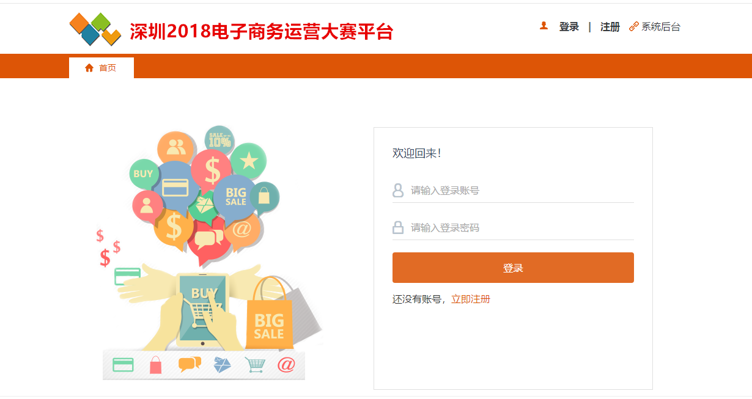
图一：

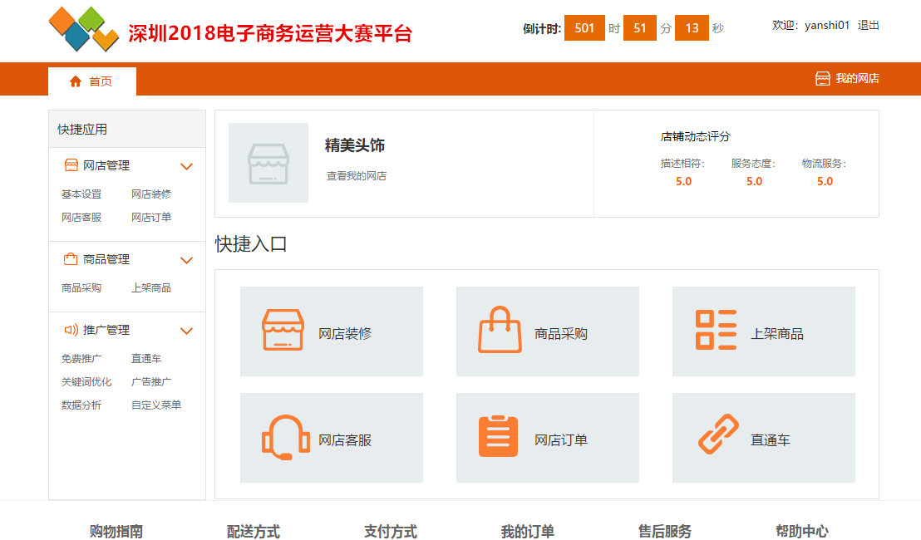
图二：

图三：
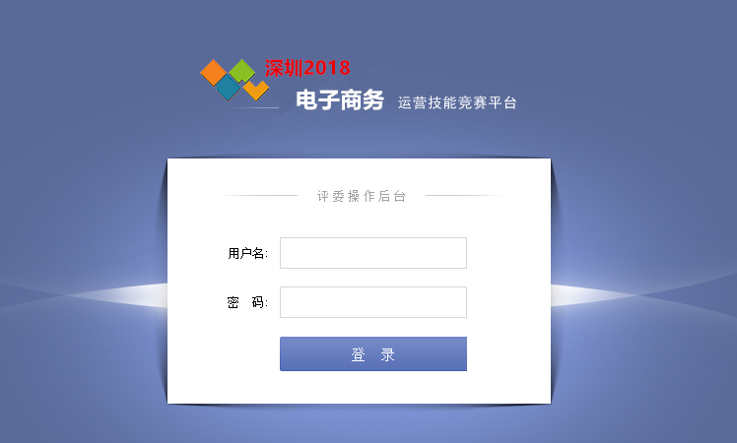

图四：
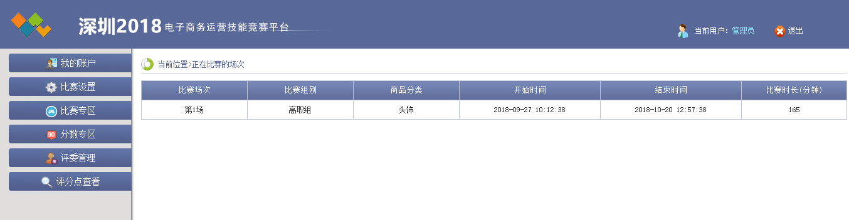
（二）参赛选手计算机配置
表5 电脑配置清单表
类别 | 规格要求说明
参赛选手计算机 | 操作系统：Windows 7 专业版 64位 简体中文版；  软件要求：  Google Chrome浏览器（版本号:60.0.3112.78  或上版本）；  Adobe Photoshop CS6简体中文版；  Adobe Fireworks CS6简体中文版；  Adobe Dreamweaver CS6简体中文版；  Microsoft Office 2010简体中文标准版；  搜狗输入法(最新版)；  万能五笔输入法（最新版）；  WinRAR解压工具；  微软雅黑字体。

（三）竞赛服务器配置
表6 竞赛服务器配置清单表
类别 | 规格要求说明
竞赛服务器 | 操作系统：Windows Server 2008 SP1 64位企业版；  数据库：Microsoft SQL Server 2008 R2；  软件要求：  安装.Net Framework 4.5；  WinRAR解压工具。
五、竞赛规则
（一）选手须知
1.参赛选手必须持本人身份证并携（佩）戴竞赛组委会签发的参赛证参加比赛。
2.参赛选手必须按比赛时间，提前20分钟检录进入赛场。并按照指定的编号位参加比赛。迟到30分钟者不得参加比赛。离开赛场后不得在赛场周围高声谈论、逗留。
3.参赛选手应严格遵守赛场纪律，所有的通讯工具、摄像工具不得带入比赛现场。
4．参赛选手在比赛过程中不得擅自离开赛场，如有特殊情况，需经评审人员同意后作特殊处理。
5．参赛选手在比赛过程中，如遇问题需举手向裁判人员提问，选手之间互相询问按作弊处理。
6．当听到竞赛结束命令时，参赛选手应立即停止操作或答题，不得以任何理由拖延比赛时间。离开比赛场地时，不得将草稿纸等与比赛有关的物品带离现场。
（二）赛场规则
1.各类赛务人员必须统一佩戴由竞赛组委会签发的相关证件，着装整齐。
2．各赛场除现场裁判、安全巡视和赛场配备的工作人员以外，其他人员未经允许不得进入赛场。
3.新闻媒体等进入赛场必须经过组委会允许，并且听从现场工作人员的安排和管理，不得影响比赛进行。
4.参赛选手在竞赛期间未经组委会批准不得接受其他单位和个人进行的与竞赛内容相关的采访。
5.参赛选手不得将竞赛的相关情况资料私自公布。
6.参赛选手在竞赛过程中必须主动配合裁判的工作，服从裁判安排，如果对竞赛的裁决有异议，可按照规定以书面形式向监督仲裁组提出申诉。
六、本技术文件条款最终解释权归2018年深圳技能大赛—电子商务运营职业技能竞赛组织委员会所有。

